Los ríos más largos de cada continente
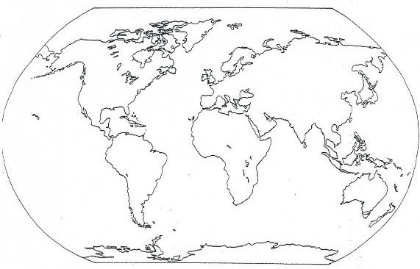
1 El río más largo de América del norte es…………………………………………………………………………..
2 El río más largo de América del sur es…………………………………………………………………………..
3 El río más largo de Europa es…………………………………………………………………………..
4 El río más largo de Oceanía es…………………………………………………………………………..
5 El río más largo de África es…………………………………………………………………………..
6 El río más largo de Antártida es…………………………………………………………………………..
7 El río más largo de Asia es…………………………………………………………………………..
Los ríos más largos de cada continente

1 El río más largo de América del norte es…………………………………………………………………………..
2 El río más largo de América del sur es…………………………………………………………………………..
3 El río más largo de Europa es…………………………………………………………………………..
4 El río más largo de Oceanía es…………………………………………………………………………..
5 El río más largo de África es…………………………………………………………………………..
6 El río más largo de Antártida es…………………………………………………………………………..
7 El río más largo de Asia es…………………………………………………………………………..

